CEMP – Centro Educacional Marapendi

**Nome: ______________________________________________ Data: / /2024**

**Professor(a): 7 o Ano do Ensino Fundamental II Turma: _____**

**QUESTIONÁRIO REVISIONAL PROVA1 1º Bimestre**

**RECORTE E COLE NO SEU CADERNO AS IMAGENS / TEXTOS – OU O QUE ESTIVER DENTRO DE QUADROS! CAPRICHE!!**

1- O lobo-guará e a onça são dois exemplares da nossa fauna ameaçada de extinção. O diagrama a seguir mostra as principais categorias taxonômicas a que pertencem estes animais:

Lobo-guará: Cordado > mamífero > carnívoro > canídeo > *Chrysocyon* > *C. brachyurus*

Onça parda: Cordado > mamífero > carnívoro > felídeo > *Felis* > *F. concolor*

1. Quais são as categorias taxonômicas comuns a essas duas espécies?
2. Indique a ordem decrescente de classificação biológica dos seres vivos.
3. Quais são os 5 reinos em que os seres vivos são classificados?

**Pule 6 linhas para resposta**

2- Relacione corretamente as duas colunas abaixo.

I. Animais

II. Vegetais

III. Protistas

IV. Fungos

V. Bactérias

VI. Vírus

( ) compreendem os protozoários e as algas.

( ) São parasitas intracelulares.

( ) compreende as bactérias.

( ) cogumelos, mofos, líquens são exemplos desse reino.

( ) é formado por organismos autótrofos (produzem seu próprio alimento) e clorofilados.

( ) são seres que apresentam capacidade de locomoção e nutrição heterotrófica.

**Pule 2 linhas para resposta**

3- De acordo com o sistema binomial de nomenclatura estabelecido por Linnaeus, o nome científico *Felis catus* aplica-se a todos os gatos domésticos, como angorás, siameses, persas, abissínios e malhados. O gato selvagem (*Felis silvestris*), o lince (*Felis lynx*) e o puma ou suçuarana (*Felis concolor*) são espécies relacionadas ao gato.

a) A que gênero pertencem todos os animais mencionados?

b) Por que todos os gatos domésticos são designados por um mesmo nome científico?

c) Qual dos nomes a seguir designa corretamente a família a que pertencem esses animais: Felinaceae, Felidae, Felini, Felinus ou Felidaceae? Justifique.

**Pule 6 linhas para resposta**

4- A respeito dos animais híbridos, julgue às afirmativas abaixo, como **verdadeira (V)** ou **falsa (F).**

( ) A mula é um híbrido que resulta do cruzamento entre uma égua e um jumento.

( ) Todos os animais híbridos são estéreis.

( ) Animais híbridos são gerados a partir do cruzamento de duas espécies diferentes.

( ) Um animal é considerado híbrido quando é incapaz de reproduzir-se.

**Pule 2 linhas para resposta**

5- Existem cinco reinos que dividem os seres vivos: Monera, Protista, Plantae, Fungi e Animalia. Os vírus não estão incluídos em nenhum desses grupos.

Sobre os vírus julgue as afirmações a seguir, como **verdadeira (V)** ou **falsa (F).**

( ) São parasitas intracelulares.

( ) São acelulares, não têm metabolismo próprio.

( ) São todos parasitas animais, pois não atacam células vegetais

**Pule 2 linhas para resposta**

**Observe atentamente o mapa abaixo, em seguida responda às questões 6 e 7:**

Mapas de vegetação, como o apresentado a seguir, fornecem a distribuição das formações vegetais brasileiras:

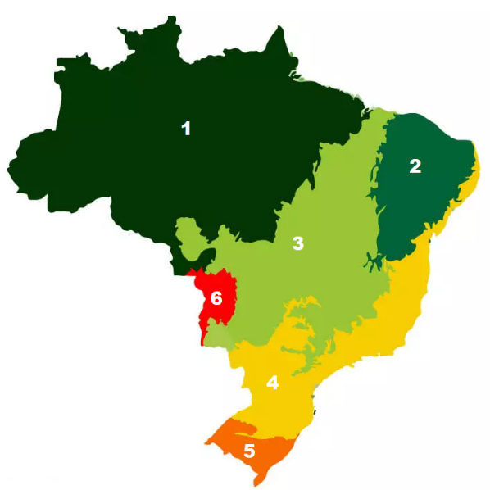

6- Responda:

a) Identifique e numere de acordo com o mapa anterior, os biomas a seguir:

( ) Mata Atlântica

( ) Cerrado

( ) Caatinga

( ) Floresta Amazônia

( ) Pantanal

( ) Pampa

b) Caracterize corretamente, os biomas listados anteriormente.

**Pule 6 linhas para resposta**

7- Plantas adaptadas para diminuir a perda d'água e árvores de pequeno porte com raízes muito profundas são elementos característicos da vegetação, nas regiões:

a) 4 e 6

b) 2 e 3

c) 2 e 5

d) 1 e 6

**Pule 2 linhas para resposta**

8- As queimadas vêm destruindo grande parte de nossas formações vegetais que ainda constituem redutos da vegetação primária no país. No entanto, um tipo de vegetação apresenta alguns mecanismos de adaptação que possibilitam a sua sobrevivência após o fogo. Essa formação vegetal é conhecida como:

a) Mangue

b) Mata Atlântica

c) Floresta Amazônia

d) Cerrado

**Pule 2 linhas para resposta**

9- Observe as imagens a seguir, feitas por Percy Lau:



As imagens representam, respectivamente:

a) Mata de Araucária, Caatinga e Cerrado.

b) Mata de Araucária, Caatinga e Floresta Amazônica.

c) Floresta Amazônica, Pampa e Mata de Araucária.

d) Pampa, Cerrado e Manguezal.

e) Manguezal, Pantanal e Floresta Amazônica.

**Pule 2 linhas para resposta**

10- Para compreender a biodiversidade na superfície da Terra é preciso levar em consideração diferentes conceitos e critérios. Sobre o tema avalie as proposições seguir e coloque (V) para as verdadeiras e (F) para as falsas.

( ) Os manguezais no Brasil estão distribuídos em quase toda área litorânea e fazem a transição entre os ecossistemas terrestres e marinhos.

( ) O termo bioma está relacionado a certo tipo de formação vegetal em associação com seu clima e fauna própria.

( ) A Caatinga representa 10% do território brasileiro. Uma de suas principais características são suas plantas que se adaptaram à falta de água do ambiente.

( ) O cerrado é considerado o segundo maior bioma da América Latina e do Brasil. Também pode ser chamado de savana brasileira, apresentando grande biodiversidade.

**Pule 2 linhas para resposta**

**Gabarito:**

**1- A) Filo, classe e ordem.**

**B) A ordem decrescente da classificação biológica dos seres vivos é: Reino, Filo, Classe, Ordem, Família, Gênero e Espécie.**

**C) Os seres vivos se dividem em cinco reinos: animal, vegetal, fungi, protista e monera.**

**2- II, VI, V, IV, II, I.**

**3- A) Felis.**

**B) Pertencem ao mesmo gênero e espécie.**

**C) A família a que pertencem os felinos é Felidae, pois nomenclaturas terminadas em "idae" correspondem ao nome da família de acordo com o sistema de classificação.**

**4- V, V, V, V.**

**5- V, V, F.**

**6- a) 4, 3, 2, 1, 5.**

**b) Cerrado:**

**Tipo de clima: Clima tropical sazonal, com uma estação seca prolongada e uma estação chuvosa.**

**Vegetação: Vegetação de savana, com árvores baixas, arbustos retorcidos e gramíneas.**

**Caatinga:**

**Tipo de clima: Clima semiárido, com alta temperatura e baixa umidade, caracterizado por longos períodos de seca.**

**Vegetação: Vegetação xerófila adaptada a condições áridas e semiáridas, com cactos, arbustos espinhosos e árvores resistentes à seca.**

**Mata Atlântica:**

**Tipo de clima: Clima tropical úmido, com chuvas bem distribuídas ao longo do ano.**

**Vegetação: Floresta tropical exuberante, com uma grande variedade de espécies de árvores, arbustos e plantas epífitas.**

**Campos\Pampa:**

**Tipo de clima: Clima temperado ou subtropical, com estações bem definidas.**

**Vegetação: Vegetação de campos abertos, com gramíneas, herbáceas e arbustos esparsos.**

**Floresta Amazônica:**

**Tipo de clima: Clima equatorial, com alta umidade e temperaturas elevadas ao longo do ano.**

**Vegetação: Floresta tropical densa, com uma grande diversidade de árvores, lianas, epífitas e plantas de sub-bosque.**

**Pantanal:**

**Tipo de clima: Clima tropical sazonal, com uma estação seca e uma estação chuvosa bem definidas.**

**Vegetação: Vegetação de várzea e campos inundáveis, com uma grande diversidade de espécies adaptadas a inundações sazonais.**

**7- Letra B.**

**8- Letra D.**

**9- Letra B.**

**10- V,V,F,V.**